

Как Ильдара Халикова огорчила дискуссия в ТПП

16.11.12

Шамиль Агеев и ко провели юбилейный вечер с неюбилейными разговорами

В Торгово-промышленной палате РТ вчера вечером прошло посвященное ее 20-летию расширенное заседание административного совета и правления палаты. Воспользовавшись моментом, представители крупнейшего бизнес-объединения озвучили острые проблемы бизнеса. Корреспондент "БИЗНЕС Online" услышал, как с трибуны говорили о налоговом прессе, о коррупции, о ВТО, институте омбудсмена по защите прав предпринимателей, о непрозрачности сферы ЖКХ.
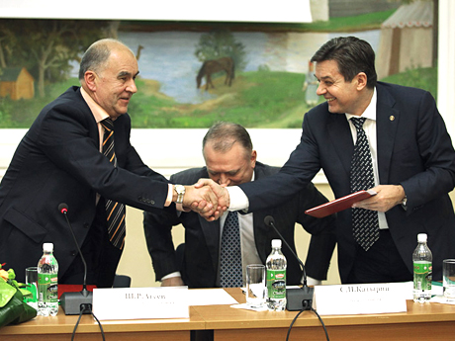
Президент ТПП РФ Сергей Катырин (справа) только после обзора некоторых проблем бизнеса тепло поздравил татарстанских коллег и пожелал всем успехов

Золотая жила для бизнеса… если бы не коррумпированность

Расширенное заседание административного совета и правления Торгово-промышленной палаты РТ (ТПП), которое проходило вчера в ТПП Республики Татарстан, в программе отнюдь не было обозначено как юбилейное, посвященное 20-летию палаты. Наоборот, в повестке дня стояли вполне серьезные, проблемные темы выступлений.
Тем не менее праздничный дух, конечно же, витал в большом зале. Это было видно и по праздничным пакетам в руках гостей - подарки палате на день рождения, и по гостям, среди которых были президенты ТПП поволжских регионов. Ну и не каждый день в татарстанскую палату приезжают премьер РТ Ильдар Халиков, президент ТПП Российской Федерации Сергей Катырин, омбудсмен, общественный уполномоченный ТПП РФ по защите прав субъектов малого и среднего предпринимательства Виктор Ермаков…
Председатель правления ТПП РТ Шамиль Агеев был в прекрасном настроении и заседание вел с веселыми замечаниями докладчикам, постоянно напоминая им: «Говорите о проблемах, давайте ваши предложения!»
Что ж, о проблемах было сказано даже в этот праздничный день немало. Например, директор Казанского авиационно-технического колледжа им. Дементьева Михаил Алексеев говорил о проблемах подготовки технических кадров - как известно, юристов и экономистов сегодня множество, а вот профессионально подготовленных технарей явно не хватает.
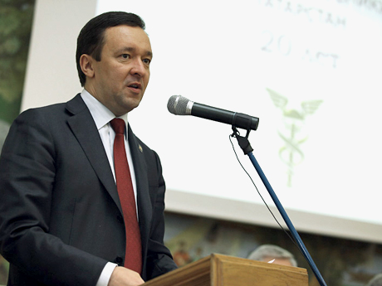
Премьер-министр РТ Ильдар Халиков честно признался, что огорчен тем, что «мало используют потенциал ТПП»

Доклад директора центра бухгалтерских консультаций Сергея Карпухина вообще назывался «Некоторые налоговые проблемы малого предпринимательства». И Сергей Владимирович сразу оговорился с трибуны, что уж о чем-о чем, а о налогах можно говорить часами. Но регламент. Так что выступающий ограничился патентной системой налогообложения в РТ. Но и тут вопросов множество, так что свое выступление Карпухин завершил предложением к ТПП РТ стать инициатором внесения изменений в соответствующий закон…
Говорили в этот день с трибуны палаты еще о многом, а уж когда очередь дошла до проблем ЖКХ, то Агеев никак не мог остановить докладчика - председателя ассоциации собственников жилья Казани Виктора Рахамова. Он согласно кивал ведущему: да, заканчиваю и… продолжал говорить. Между прочим, Рахамов пытался донести до зала, что сфера ЖКХ - «это золотая жила для бизнеса». И привел умопомрачительную цифру: за один только месяц в Казани сборы ЖКХ составляют миллиард рублей! Но эффективным, увы, этот бизнес не назовешь, т.к. мешает сильная его коррумпированность. В этом месте докладчик запнулся и вроде бы даже начал извиняться, что касается таких вот вещей. Но его мгновенно поддержал Агеев: говорить надо о проблемах и как оно есть. После чего Рахамов добавил еще и о жутком монополизме в сфере ЖКХ, о том, что нельзя бесконечно увеличивать тарифы, что до сих пор жителям не известно, куда идут собранные с них деньги, и что надо добиваться прозрачности в этой сфере… Выступление было весьма продолжительным и вышло за рамки регламента. Но зал к этому отнесся вполне благосклонно: ЖКХ достало всех…
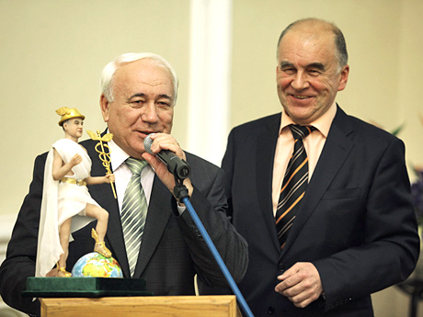
В этот день было много речей...

«Палата состоялась!»

Затем слово было предоставлено гостям. Но и они, похоже, прониклись атмосферой и агеевским «давайте о проблемах»… Во всяком случае, президент ТПП РФ Сергей Катырин не просто произнес поздравительную речь, но и говорил о том, что несет России вступление в ВТО, что до сих пор в наших законах не прописано, что такое «российское предприятие», что введение в нашей стране института омбудсмена (горячая тема для делового сообщества) - это «мера вынужденная и временная», потому что надо не просто защищать каждого отдельно взятого предпринимателя, но решать проблемы бизнеса системно…
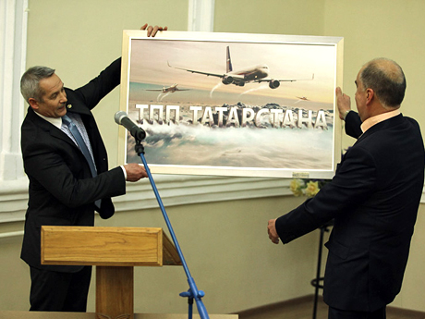
...и подарков

И только после обзора некоторых проблем бизнеса от президента ТПП РФ было, как и ожидал зал, очень теплое поздравление, и «благодарность татарстанским коллегам», и пожелание «всем нам успехов»…
Премьер-министр РТ Ильдар Халиков честно признался, что его «сегодняшняя дискуссия немножко… даже так огорчила». Зал удивленно затих. А глава кабинета министров продолжил: огорчен он тем, что «мы, как представители власти, мало используем» потенциал ТПП, ведь выступления с ее трибуны «тесно переплетаются с теми проблемами, которые мы каждый день обсуждаем».
Премьер тоже поздравил татарстанскую палату с днем рождения, вспомнил известного бизнесмена и политика Александра Таркаева, других, кто стоял у истоков создания ТПП РТ, особо поблагодарил палату за укрепление международного сотрудничества и заявил: «Палата состоялась!»
Понятно, что в этот день было много подарков палате, в том числе креативных, - смотрите в нашем фоторепортаже.

